**Преподаватель Анна Анатольевна Бескровная**

**Материалы к занятиям по акварели для взрослой, группы 2 год обучения**

**1. Бумага акварельная**

**в листах (не альбом) торговой марки «Арш»** (предпочтительнее), или «Fabriano», Saunders Waterford:

1) бумага акварельная «Арш» (производитель Франция CONSON)

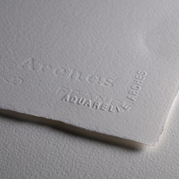 (см. клеймо на бумаге)

* размер листа 56х76см;
* плотность бумаги – 300г/м2 (лучше!) или 185гр/м2;
* состав – хлопок 100%
* зернистость: только «Торшон» (крупное зерно) или «Фин» (среднее зерно)

2) бумага акварельная «Fabriano» (производитель Италия)

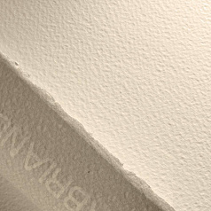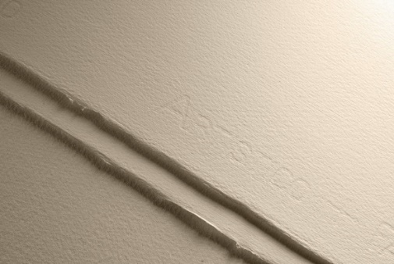 (см. клеймо на бумаге)

* размер листа 56х76см;
* состав – хлопок 100%;
* плотность бумаги – лучше 300г/м2, можно и 200гр/м2;
* зернистость: Торшон (крупное зерно) или Фин (среднее зерно)

3) бумага акварельная «Saunders Waterford» (производитель Великобритания)

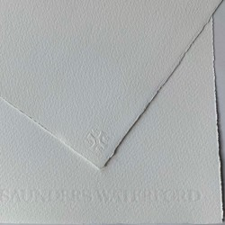 (см.клеймо)

* размер листа 56х76см;
* состав – хлопок 100%;
* лучше 450г/м2, можно и 190гр/м2;
* зернистость: Торшон (крупное зерно) или Фин (среднее зерно)

Бумагу можно приобрести в магазинах: Арт-склад (он же Артснаб.рф), Передвижник, Красный карандаш, Леонардо (есть только Фабриано)

2. Кисти

Такие кисти можно приобрести в Леонардо

# Кисть синтетика Mr.Painter SRB 201-08 круглая короткая ручка №08 Фото 2.

# Кисть синтетика "Mr.Painter" круглая, короткая ручка

# №5, №6, №7, №08 и №12,

3. Краски:

Производитель: завод художественных красок «Невская палитра»:

- краски акварельные «Белые ночи» (торговая марка) в кюветках поштучно; цвет – сепия (2 шт).

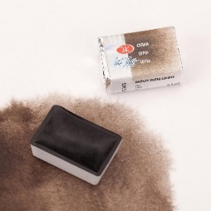 Краски можно приобрести: Арт-склад (он же Артснаб.рф), Передвижник, Красный карандаш, Леонардо.

4. Палитра керамическая – белое блюдце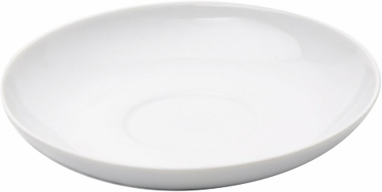

5. Планшет/планшетная фанера формат А3/А2 (желательно)

**Материалы для занятий в детской группе**

1. Кисти круглые синтетика, № 2,3,4,5,6,7,8 есть «Читай-город» или на WB, в наборе или штучно.

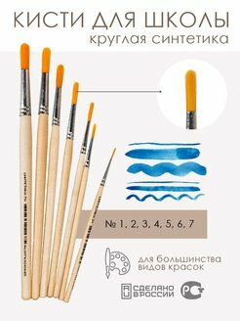

2.Краски завода художественных красок «Невская палитра»:

- краски акварельные «Белые ночи» в кюветках поштучно: сепия, ультрамарин, голубая ФЦ, кармин, алая, кадмий желтый, кадмий лимонный

- или наборы в коробках этого же завода торговых марок Белые ночи, Сонет, Ладога, С-Петербург, Ленинград

(лучше поштучно, т.к. нам на занятиях нужны цвета: сепия, ультрамарин, голубая ФЦ, кармин, алая, кадмий желтый, кадмий лимонный (в наборах некоторые цвета отсутствуют).

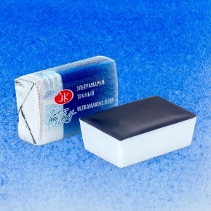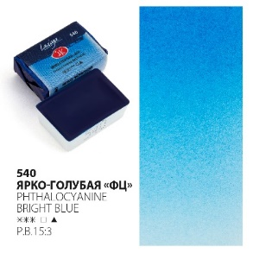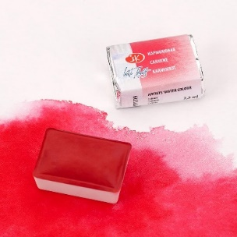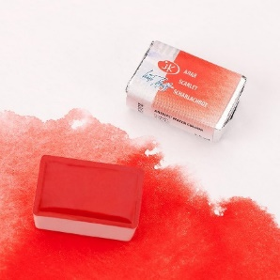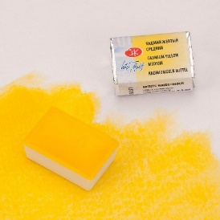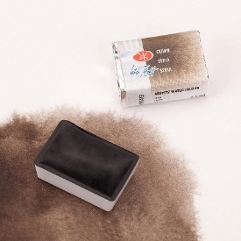

Краски можно приобрести: Арт-склад (он же Артснаб.рф), Передвижник, Красный карандаш, Леонардо.

3. Коробка под акварель

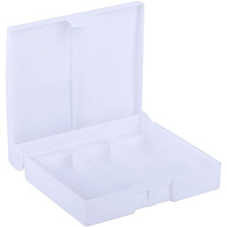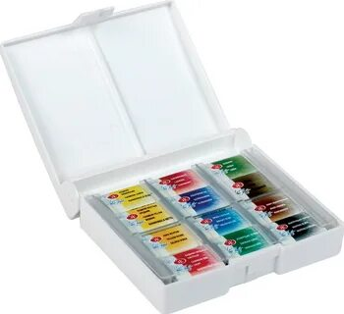

**3.** Бумага акварельная (важно! Бумага средне-или крупнозернистая, 200г/м2 и более), 1 папку или 1 лист (качество бумаги лучше той, что в листах):

1) "PALAZZO" Папка для акварели "Рыбачка" 200 г/м2 A3 29.7х42 см папка 20 л. ПА3/20 тисненая среднезернистая

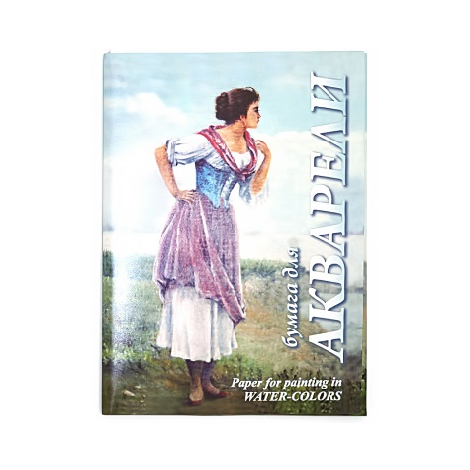

2) ["Fabriano" Бумага для акварели "Watercolour" 200 г/м2 50 х 70 см лист 62000237 среднезернистая](https://leonardo.ru/ishop/good_26831806962/) (есть в Леонардо)

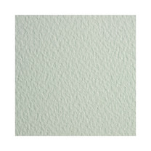

["Fabriano" Бумага для акварели "Watercolour Studio Torchon" 270 г/м2 50 х 70 см лист 27005070 крупнозернистая](https://leonardo.ru/ishop/good_26831676562/)

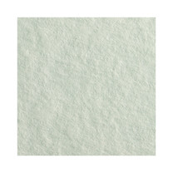

Бумагу можно приобрести: Арт-склад (он же Артснаб.рф), Передвижник, Красный карандаш, Леонардо.

4. Планшет/планшетная фанера формат А3/А2 (желательно)

можно приобрести: Арт-склад (он же Артснаб.рф), Передвижник, Красный карандаш, Леонардо.